Органы предварительного расследования в РФ: общая характеристика.

Предварительное расследование - это деятельность особо уполномоченных государством органов по установлению события преступления, по розыску и изобличению виновного или виновных в совершении преступления, по возмещению причиненного преступлением ущерба и принятию мер по устранению причин совершенного преступления и предупреждению новых.

Предварительное расследование — это вторая стадия уголовного процесса, в ходе которой органами предварительного следствия и дознания проводятся действия по выявлению доказательств, их проверке и оценке, в целях установления лица, совершившего преступление, установления обстоятельств преступления, важных для следствия и тд.
Цели предварительного расследования:
- Защита прав и законных интересов потерпевших.
- Обеспечение привлечения виновных к уголовной ответственности.
- Полное, всестороннее и объективное исследование всех обстоятельств дела.
- Выявление причин и условий, способствовавших совершению преступления.
Существует 2 формы: предварительное следствие и дознание
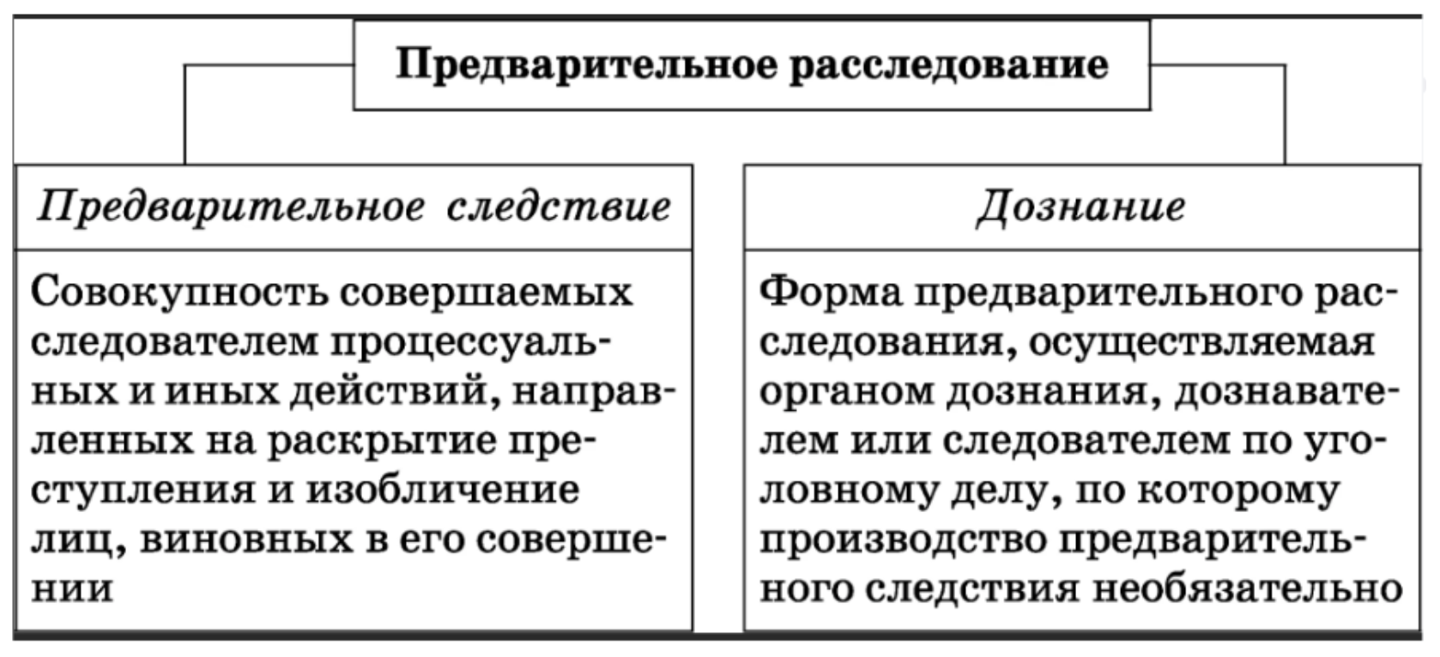
- Предварительное следствие - это совокупность совершаемых следователем процессуальных и иных действий, направленных на раскрытие преступления и изобличение лиц, виновных в его совершении.
Срок — 2 месяца (может продлеваться до 12 месяцев и более в исключительных случаях). Применяется по большинству тяжких и особо тяжких преступлений, а также по делам, где требуется глубокое расследование.
Органами предварительного следствия являются следователь, руководитель следственного органа и следственная группа. Они имеют различные полномочия и обязанности.
Следователь — центральная фигура предварительного следствия:
- Возбуждает уголовное дело и принимает его к производству.
- Самостоятельно определяет направление расследования.
- Производит следственные и иные процессуальные действия.
- Привлекает лицо в качестве обвиняемого, предъявляет обвинение.
- Составляет обвинительное заключение и направляет дело прокурору.
- Дает обязательные поручения органу дознания.
- Может обжаловать решения прокурора и руководителя следственного органа.
Руководитель следственного органа:
- Контролирует следователя.
- Дает ему обязательные письменные указания.
- Может изъять уголовное дело у следователя и передать другому.
- Отменяет незаконные постановления следователя.
- Продлевает срок следствия.
- Возбуждает уголовное дело в исключительных случаях.

Орган | Подследственность (основные категории дел)
Следственный комитет РФ (СК РФ) | Убийства, причинение тяжкого вреда здоровью, изнасилования, преступления против несовершеннолетних, коррупция, должностные преступления, преступления, совершенные сотрудниками правоохранительных органов (кроме ФСБ)
Следователи органов внутренних дел (МВД) | Кражи, грабежи, разбои, мошенничества, хулиганство, ДТП с тяжкими последствиями и большинство «бытовых» преступлений
Следователи ФСБ | Преступления против государственной власти, безопасности (терроризм, экстремизм, шпионаж, государственная измена, диверсии)
Следователи ФТС | Преступления в сфере таможенного дела, контрабанда
Следователи ФССП | Отдельные категории (злостное уклонение от уплаты алиментов и др.)

- Дознание - форма предварительного расследования, осуществляемая органом дознания, дознавателем или следователем по уголовному делу, по которому производство предварительного следствия необязательно. Упрощенная, ускоренная форма.
Срок — 30 суток (может продлеваться до 6 месяцев). Применяется по преступлениям небольшой и средней тяжести, когда не требуется сложных следственных действий.
Дознаватель:
- Проводит дознание по своей компетенции.
- Полномочия схожи со следователем, но в упрощенной форме.
- Действует под контролем начальника органа дознания и прокурора.

Подследственность - это распределение уголовных дел между органами. Определяется:
- Предметной (по статье УК РФ).
- Территориальной (по месту совершения преступления).
- Персональной (по субъекту преступления — например, дела в отношении сотрудников МВД расследует СК РФ).
Следственный комитет при Министерстве внутренних дел РФ – это орган, обеспечивающий в пределах своих полномочий организационное и методическое руководство деятельностью следственных подразделений системы внутренних дел, осуществляющий процессуальный и ведомственный контроль за расследованием уголовных дел.
Основные задачи СК РФ:
- обеспечение в пределах своих полномочий исполнения законодательства об уголовном судопроизводстве
- организация методического обеспечения следствия
- защита прав и свобод человека и гражданина
- контроль за работой следователей.
Основные функции СК РФ:
– анализирует следственную практику и результаты деятельности следователей, разрабатывают и реализуют меры по повышению качества и сокращению сроков расследования;
– изучает, обобщает и рекомендует к внедрению положительный опыт и современные методики расследования преступлений;
– организует взаимодействие следователей с органами, ведущими оперативно-розыскную, экспертно-криминалистическую деятельность и дознание;
– изучает правоприменительную практику и разрабатывает предложения по совершенствованию законодательства;
– обеспечивает подбор, расстановку и воспитание следственных кадров, повышение их квалификации и профессионального мастерства;
– организует рассмотрение и разрешение писем, жалоб и заявлений граждан, связанных с производством предварительного следствия.

